**2014年迈科业务系统V2**

**总结报告**

**西安迈科国际金属集团信息技术部**

**2014年迈科业务系统V2总结报告**

2015年01月09日

**更新历史**

|  |  |  |  |
| --- | --- | --- | --- |
| **版本** | **说明：如形成文件、变更内容和变更范围** | **日期** | **变更人** |
| 1.0 | 初稿 | 2015/01/07 | 周建城 |
|  |  |  |  |
|  |  |  |  |
|  |  |  |  |
|  |  |  |  |

目录

1引言 4

1.1编写目的 4

1.2背景 4

1.3系统资料 4

2现阶段成果 5

2.1主要产出 5

2.2主要功能与性能 5

2.3基本流程 7

2.4进度 8

2.5项目成员 8

3开发工作评价 9

3.1对生产效率的评价 9

3.2对产品质量的评价 9

3.3对技术方法的评价 9

# 1引言

## 1.1编写目的

用于总结2014年迈科业务系统V2的工作进展情况。针对项目开展中出现问题的原因、影响环节、解决方法的分析与记录，以对项目后期进展提供类似问题的规避。

## 1.2背景

2014年03月17日由信息技术部自主发起为集团业务系统开发网页版需求，项目定义为“迈科业务管理系统V2”，由集团信息技术部负责系统开发。

系统以贴切公司业务特色为基础，以符合有色金属贸易业务惯例为综旨，以业务操作便捷化，流程操作灵活化，财务核算精准化，风险控制智能化，内部流转自动化，期现同步结合等多方面为建设目标，从而实现公司业务运营与管理信息化。

## 1.3系统资料

系统网址：<http://101.231.199.229/site/Default.aspx>

用户名：administrator 密码：123456

# 2现阶段成果

## 2.1主要产出

《有色金属大宗贸易信息系统项目计划V1.01》

《有色金属大宗贸易信息系统需求说明书V2.0》

《V2设计总结》

《NFMT数据库设计》

《NFMT页面设计》

《制单指令流程图》

《数据状态流程图》

《V2编码注意事项》

《V2编码规范》

《插件类库管理方案》

《V2编码规范》

系统网址: <http://101.231.199.229/site/Default.aspx>

## 2.2主要功能与性能

一：主要功能

|  |  |  |  |
| --- | --- | --- | --- |
| **系统配置** | | | |
| 缓存刷新 | 修改密码 | 退出 | 登录 |
| **用户权限** | | | |
| 集团管理 | 企业管理 | 部门管理 | 员工管理 |
| 角色管理 | 联系人管理 | 数据转移 | 员工部门分配 |
| 联系人共享 | 联系人转移 | 员工角色分配 | 用户权限组分配 |
| 用户菜单分配 |  |  |  |
| **工作任务** | | | |
| 待审任务列表 | 已审任务列表 |  |  |
| **合约** | | | |
| 合约管理 | 子合约管理 | 信用证管理 |  |
| **制单** | | | |
| 普通制单指令管理 | 替临制单指令管理 | 制单管理 |  |
| **仓储** | | | |
| 入库登记 | 入库分配 | 出库申请 | 出库执行 |
| 移库申请 | 移库执行 | 质押申请 | 质押执行 |
| 回购申请 | 回购执行 | 库存查看 | 净重回执 |
| 拆单 | 报关申请 | 报关 |  |
| **收付款** | | | |
| 付款申请 | 财务付款 | 收款登记 | 收款分配 |
| 虚拟付款确认 |  |  |  |
| **点价** | | | |
| 点价单申请 | 点价执行 | 止损申请 | 止损执行 |
| 点价申请延期 |  |  |  |
| **发票** | | | |
| 临票 | 直接终票 | 替临终票 | 补零终票 |
| 价外票 | 财务发票 | 财务发票分配 |  |
| **统计报表** | | | |
| 合约执行进度表 | 资金流水表 | 当前库存表 | 库存流水表 |
| 出库报表 | 点价流水表 | 报关明细表 | 资金分配表 |
| 业务发票表 | 库存磅差表 | 财务发票表 | 付款申请与执行表 |
| 客户往来表 |  |  |  |
| **预警提醒** | | | |
| 审核提醒 |  |  |  |
| **系统日志** | | | |
| 数据库操作日志 |  |  |  |

二：性能指标

1:在网络与硬件等条件优越下，并发操作小于500条，客户端加载与操作时响应时间不应超过3秒。

2:因各种因素引发的系统故障应以友好的形式引导或返回操作前状态。因业务数据、操作顺序等引发的操作失败应以友好的形式进行提醒并聚焦对应位置。功能操作过程从菜单引导至最终页不应超过5次跳转。

3: 系统应可通过扩展硬件、提升数据库、扩大网络带宽等情况下即可提高访问瓶颈。

4: 系统应满足在单个站点服务、数据库服务、硬盘、磁盘阵列等出现故障时仍能正常运营业务，并在故障维护完成后无缝接入。

## 2.3基本流程

一：数据状态流程图

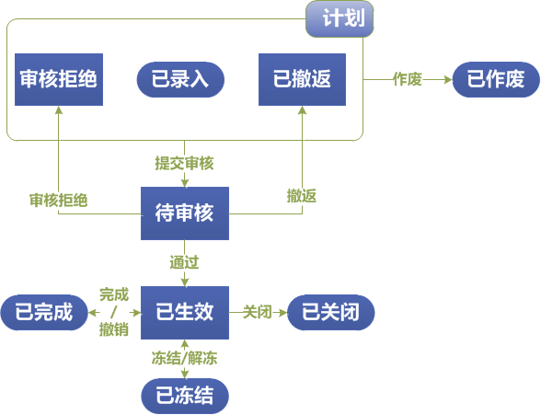

二：业务流程图参考其他流程文件。

## 2.4进度

|  |  |
| --- | --- |
| **阶段** | **时间点** |
| **项目计划** | **2014.03.07** |
| **项目启动** | **2014.03.17** |
| **项目需求分配** | **2014.04.18** |
| **项目设计** | **2014.05.16** |
| **项目开发** | **2014.10.10** |
| **系统测试** | **2014.11.17** |
| **系统测试运营** | **2014.11.28** |

## 2.5项目成员

|  |  |  |
| --- | --- | --- |
| **公 司** | **部 门** | **姓 名** |
| 迈科 | 信息技术部 | 诸明 |
| 迈科 | 信息技术部 | 周建城 |
| 迈科 | 信息技术部 | 尹骁杰 |

# 3开发工作评价

## 3.1对生产效率的评价

目前项目均按照项目计划进行实施，从时间周期和工作内容来说，时间紧，内容多，因此生产效率较高。

## 3.2对产品质量的评价

由于目前项目还处于用户试用阶段，从目前试用过程来看，总体满足需求。

## 3.3对技术方法的评价

系统基于.Net平台下C#语言开发，操作系统使用Windows Server 2003及以上，数据库使用SqlServer2005及以上。